**1. 页面上显示中文乱码**

          检查一下 JSP 页首是否有： **<%@ page language="java" contentType="text/html; charset=UTF-8" pageEncoding="UTF-8"%>**

**2. web.xml 是否配置 Encoding 的 Filter**

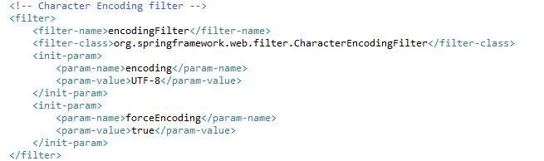

**3. URL 中的中文处理: <Tomcat_Home>/conf/server.xml （或者改为post方式提交，这种最安全）**

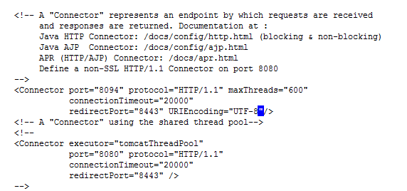

  4. 注意Struts2 中有 URL ISO-8859-1 到 UTF8 转码支持，如果配置使用，就不能在Tomcat server.xml中配置 URIEncoding